BUSIARZ

Definicje klas analitycznych
Model klas analitycznych

wersja 1.0

Data | Wersja | Uwagi | Autor
22.04.2019 | <0.1> | Pierwsza wersja dokumentu | Oskar Słyk
1.05.2019 | <0.2> | Dodanie definicji klas | Oskar Słyk
3.05.2019 | <0.3> | Stworzenie modeli | Oskar Słyk
4.05.2019 | <1.0> | Wersja finalna | Oskar Słyk

Definicja klas analitycznych

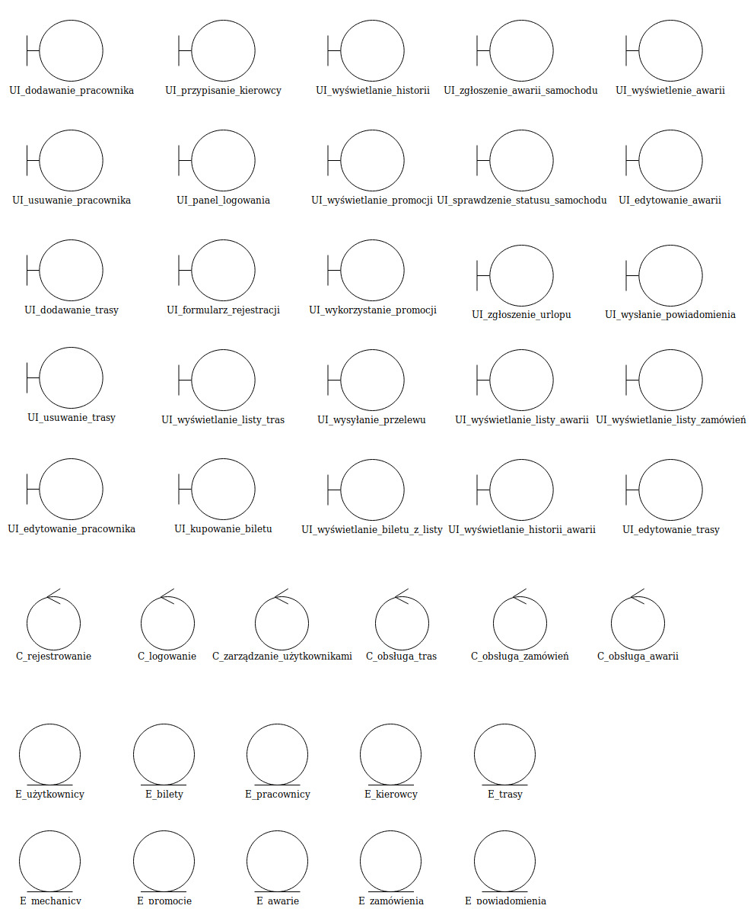

Model klas analitycznych
